**EVIDENCIAS DEL PROYECTO ADSI**

GRUPO 3:

CARLOS SNEIDER GIL COPETE

JOSÉ ANGEL ROSERO OROZCO

JUAN CAMILO TOCARRUNCHO ARIZA

CARLOS ANDRES AFANADOR CARVAJAL

SANTIAGO RODRIGUEZ CAMEN

**SERVICIO NACIONAL DE APRENDIZAJE**

**CENTRO DE ELECTRICIDAD ELECTRÓNICA Y TELECOMUNICACIONES**

**ANÁLISIS Y DESARROLLO DE SISTEMAS DE LA INFORMACIÓN**

**2395873**

ÍNDICE

**PRIMER TRIMESTRE** **3**

**PROYECTO** **3**

Digital’s Menú 3

Objetivo general 3

Objetivos específicos del proyecto 3

Objetivos específicos del producto 3

Planteamiento del problema 4

Justificación del proyecto 4

Alcance del proyecto 5

**TÉCNICAS DE LEVANTAMIENTO DE INFORMACIÓN** **5**

Link de las encuestas 5

**CONTROL DE VERSIONES** **12**

Repositorio en github desde git 12

Inventario de software 12

**REQUERIMIENTOS FUNCIONALES DEL SISTEMA DE INFORMACIÓN** **13**

Historias de usuario 13

**DIAGRAMA CASO DE USO** **20**

**CASOS DE USO EXTENDIDO** **20**

**SEGUNDO TRIMESTRE** **33**

**MODELO ENTIDAD RELACIÓN NOTACIÓN CROW’S FOOT** **33**

8.1 Generalizado 33

**DICCIONARIO DE DATOS** **34**

9.1 Glosario de términos y abreviaturas 34

9.2 Formato de los datos 34

9.3 Generalizada 35

9.3.1 Entidades Fuertes 35

9.3.2 Entidades Débiles 39

**DIAGRAMA DE GANTT** **43**

10.1 Informe de recursos 44

10.2 Presupuestos 45

**DIAGRAMA DE DISTRIBUCIÓN** **45**

**DIAGRAMA DE CLASES** **46**

**PROTOTIPO** **46**

13.1 Mockups 46

**NORMALIZACIÓN** **47**

**Base de datos usando sentencias DDL.** **48**

**Base de datos revisando que hayan datos insertados y sus respectivos consultas y Joins usando sentencias DML.** **48**

**Prototipo no funcional usando CSS a partir de un mockup o wireframe.** **49**

**Inventario del sistema de información.** **49**

Tecnologías, herramientas y frameworks que usamos. 49

**Informe de costos** **51**

# PRIMER TRIMESTRE

# PROYECTO

## Digital’s Menú

## Objetivo general

Diseñar un sistema que cumpla la función de Sistematizar y optimizar el manejo de Reservas para uno o más restaurantes.

## Objetivos específicos del proyecto

1. Poner en práctica los conocimientos adquiridos en la formación.
2. Investigar nuevas herramientas para ser aplicadas en el sistema.
3. Facilitar el acceso a la información de las reservas.
4. Mejorar la Facilidad de registro de reservas.
5. Utilizar metodologías ágiles en el desarrollo web.
6. Realizar un sistema con las metodologías aprendidas.

## Objetivos específicos del producto

1. Brindar un producto que pueda agilizar la entrada al restaurante sin filas y directo a la mesa.
2. Contribuir con un servicio innovador para restaurantes que no tengan este servicio.
3. Ofrecer al cliente un producto que le permita reservar mesas de manera eficaz y segura.
4. Dar un producto de fácil uso y accesibilidad para el restaurante y el cliente.

## Planteamiento del problema

A la hora de entrar a un restaurante nos damos cuenta que hay muchas personas haciendo fila y al momento de prestar el servicio lo hace de una manera deficiente, por eso buscamos con este producto suplir este tipo de problemáticas y mejorar el servicio. Por medio de una plataforma web que facilite la interacción entre el usuario y el restaurante.

## Justificación del proyecto

¿ Por qué?

* Actualmente la tecnología es fundamental en nuestro diario vivir, pues con la tecnología podemos facilitar el intercambio de información, la comunicación, nos permite automatizar y acelerar procesos, etc. Por esta razón nos parece idóneo el crear un proyecto que facilite y brinde estas ventajas a restaurantes que no cuentan con los recursos necesarios como para implementar este tipo de sistemas
* El proyecto se crea con el fin de agilizar el proceso de entrada a la mesa y a la hora de hacer pedidos para que no se aglomeren las personas haciendo extensas filas para poder ingresar al restaurante.

## Alcance del proyecto

¿ Espacio,tiempo y lugar ?

Diseñar un sistema de información en un tiempo de 18 meses que resuelva las necesidades de comunicación e interacción en tiempo real utilizando un aplicativo web que sea fiable, integral, que tenga confidencialidad y disponibilidad de la información y las comunicaciones.

# TÉCNICAS DE LEVANTAMIENTO DE INFORMACIÓN

## Link de las encuestas

<https://docs.google.com/forms/d/1M9XzjAAnu4cciAsKAfm6kBQWGarlnDwQly-QfBWZnXE/edit>

3 Razones para tener un SISTEMA DE RESERVAS ONLINE en tu Restaurante

<https://www.youtube.com/watch?v=3d2V47kQA5E>

En el video podemos observar 3 razones para tener un sistema de información la primera es conocer a tu cliente con un sistema de información se nos permite conocer a cada uno de nuestros clientes, ya que estos de por sí ya están interesados en el sistema y con este el cliente también tendrá una presentación como tal del restaurante, puesto que este se está presentando en el sistema generando una relación entre ambos sin ningún tipo de contacto, además se genera la información de las tendencias del cliente si suele frecuentar el sitio o no y demás información dada en el video.

Ahora la segunda razón es que al tener las tendencias del cliente ya podremos deducir cierto tipo de comodidades que les gustaría al usuario, con esto permitiendo que este se sienta bien atendido y así teniendo una mayor regularidad y siendo este también un voz a voz.

Por último la tercera razón el sistema permite la relación sin contacto, por ende personas con horarios bastante ocupados o saturados puedan facilitar su reserva con su horario, ya que este puede gestionar todo de cualquier lugar que cuente con una conexión internet

SYNTONIZE

<https://www.syntonize.com/un-sistema-de-reservas-es-lo-que-tu-restaurante-necesita/#:~:text=Tener%20un%20sistema%20de%20reservas,servicios%20ofrecidos%20a%20los%20clientes>.

Los beneficios de un sistemas de reservas digital

para los restaurantes:

* Administra varias listas en un solo lugar: una lista de espera se puede integrar con un sistema de reservas. Esto proporciona una mejor imagen de la disponibilidad de la mesa y ayuda a los gerentes a evitar superposiciones de programación.
* Reduce las ausencias: un sistema de gestión de reservas puede enviar recordatorios a los comensales poco antes de sus reservas. Por lo tanto, habrá una disminución en el número de no presentaciones.
* Lleva un registro de la carga de trabajo diaria: el personal del restaurante puede conocer el número exacto de invitados e incluso sus opciones de menú si hacen un pedido por adelantado al hacer una reserva.
* Reduce la carga de trabajo: el uso de un sistema de reserva reduce la carga de trabajo de los gerentes, ya que el proceso de reserva se realiza en línea. Por lo tanto, los gerentes tienen más tiempo para coordinar las operaciones diarias y mejorar el servicio.
* Aumenta las ventas: esto se aplica a todos los datos demográficos, pero especialmente a los millennials, que realizan el 35% de todos los pedidos en teléfonos inteligentes.
* Promociona programas de fidelización: puedes hacerlo fácilmente ofreciendo descuentos especiales y priorizando las reservas.
* Aumenta la satisfacción del cliente: los clientes quedan impresionados con un proceso de reserva sin complicaciones. Cuando reservan una mesa con anticipación y disfrutan de un asiento y un servicio rápido, sienten que están siendo más valorados.
* Acepta reservas las 24 horas del día, los 7 días de la semana: es posible que tu restaurante no esté abierto las 24 horas del día, pero los clientes pueden hacer reservas fuera del horario comercial.

Todos estos beneficios combinados conducen a que el restaurante se mantenga por delante de la competencia.

Beneficios para los comensales:

* Olvidarse de las llamadas telefónicas: con una aplicación en línea, los clientes pueden dedicar sólo unos minutos a reservar una mesa y hacer pedidos anticipados de comida en lugar de quedarse en la línea y esperar a que un gerente verifique si hay una mesa libre en una fecha específica.
* Acceder a los servicios del restaurante en cualquier momento: las restricciones de tiempo no existen ya que la información está disponible en línea.
* Leer reseñas: las reseñas se pueden proporcionar en una aplicación de reserva de mesas para ayudar a las personas a tomar decisiones.
* Hacer pedidos por adelantado de alimentos y bebidas: al reservar una mesa, los clientes pueden consultar el menú, elegir platos y hacer pedidos por adelantado para eliminar la espera.
* Pagar por adelantado: una vez que hayan reservado una mesa y hayan elegido su comida, los clientes pueden pagar para no tener que esperar a que un camarero les traiga la cuenta.
* Reducir la frustración: la frustración surge de las largas esperas por las mesas, los platos alimentos y bebidas, y la cuenta . Una aplicación de reserva reduce la frustración y permite a los comensales planificar perfectamente sus noches.
* No importa si los clientes están en un descanso, en un autobús o en un atasco. Con una aplicación para dispositivos móviles, están a solo unos clics de reservar una mesa.

PLAN DE NEGOCIOS SOLUCIÓN PARA RESTAURANTES “DA´ GUSTO”

LEONARDO GERMÁN FERRARI & ANGELA EVETH OROZCO HERRERA

UNIVERSIDAD EXTERNADO DE COLOMBIA FACULTAD DE ADMINISTRACIÓN DE EMPRESAS

<https://bdigital.uexternado.edu.co/bitstream/handle/001/761/AAA-Spa-2018-Plan_negocios_solucion_para_restaurantes_da_gusto_Trabajo_de_grado.pdf?sequence=1&isAllowed=y>

Reservas y Pedidos a través de Aplicaciones

El sitio web El Tenedor, perteneciente a TripAdvisor, en una de sus publicaciones llamada ¿CUÁN DIGITAL ES TU RESTAURANTE? (ElTenedor, 2016), menciona claramente que la gestión de restaurantes es uno de los principales desafíos para la transformación digital, dando ejemplos claros como el cambio de sistema de reservas, la publicidad, y la forma de relacionamiento con el cliente. El dato más interesante según la publicación es que 75% de los clientes consultan opiniones en la WEB antes de decidir a qué restaurante ir. Y los desafíos que menciona con claridad es que la fidelización del cliente ha cambiado, las herramientas digitales permiten conocer a los clientes, anticipar las estrategias para asegurar que vuelvan y personalizar sus experiencias. En este mismo sentido el sitio Brand Watch menciona un dato de alrededor de 70% de clientes que inician su contacto con el restaurante en entornos digitales, cuyo proceso es “Una vez ha concluido su experiencia gastronómica, en la fase de reputación, vuelve a los entornos digitales y traslada su experiencia en forma de crítica, comentario u opinión. A su vez este contenido se convierte en relevante para otros usuarios que inician su fase de inspiración digital”

BARRA DE IDEAS

<https://barradeideas.com/razones-poder-reservar-en-la-web-de-tu-restaurante/>

¿Sabías que internet supone el 30% de las reservas de restaurantes?

Lo confirmaban recientemente la escuela de negocios ISDI y la consultora Ipsos con un estudio realizado sobre internautas de toda España.

De acuerdo, el 70% de la población sigue llamando por teléfono para pedir mesa, pero la tendencia a gestionar nuestras vidas utilizando el móvil va en alza cada día.

¿Qué se deduce de este y de otros muchos estudios?

Que si la [web de tu restaurante](https://eloyrodriguez.com/diseno-web-restaurantes/) no ofrece facilidades de navegación y de reserva, tanto desde PC como desde móvil, te vas a quedar en la retaguardia y vas a perder ingresos y clientes.

1. Tener control absoluto de las reservas desde cualquier parte
2. Posibilidad de pagar online
3. Podrás adelantarte a tus clientes conociendo sus necesidades específicas
4. Sin restricción de horarios para reservar
5. Ofrecer descuentos y promociones para fidelizar

**EN LA COCINA**

<https://enlacocina.telemesa.es/gestion-administracion-restaurantes/la-correcta-gestion-de-reservas-en-tu-restaurante/>

Cada empleado está enterado de cada función de la reservación y funciones para ayudar o explicar al cliente.

También deben estar informados sobre las ofertas, platos especiales, capacidad del local, entre otros. Así se evitarán inconvenientes que podrían culminar en reclamos o pérdida de un cliente**.**

Si la reserva es telefónica, debe haber un trato respetuoso, cordial y amigable con los clientes.

Las llamadas deben contestarse en el menor tiempo posible y no dejar esperando al cliente más de 30 segundos o un minuto por extremo, facilitarle la comunicación y hacerlo en su idioma es otro consejo.

Si se quiere estar a tono con los nuevos tiempos, tu restaurante debe ofrecer el servicio de reservas online. Lo ideal es gestionar una aplicación que facilite la atención a los comensales y libere de estas responsabilidades al personal.

ELABORACIÓN MAPA DE PROCESOS

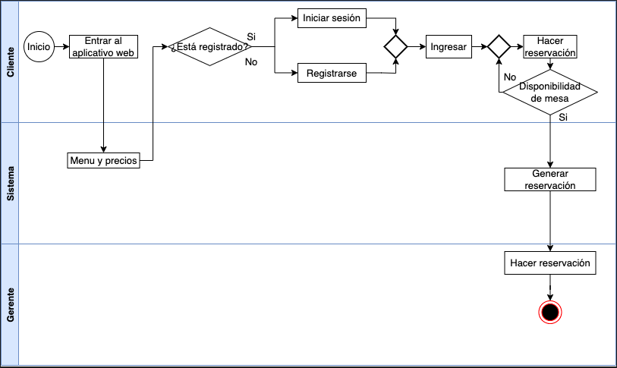

# CONTROL DE VERSIONES

## Repositorio en github desde git



## Inventario de software

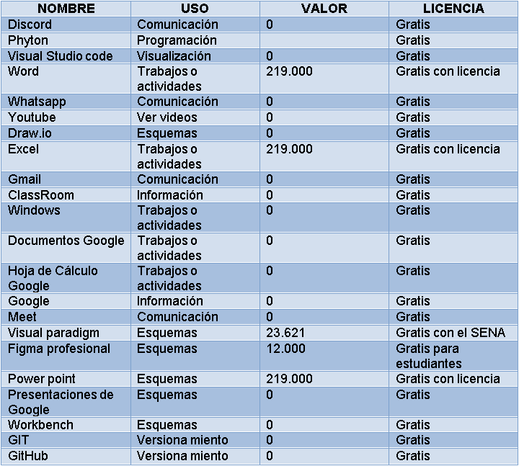

# REQUERIMIENTOS FUNCIONALES DEL SISTEMA DE INFORMACIÓN

## Historias de usuario

| Identificador historia | HU-001 | Título: | Ingresar aplicativo web |
| --- | --- | --- | --- |
| Descripción | COMO: | Cliente | |
| QUIERO: | Mirar el menú y registrarse o realizar login | |
| PARA: | Tener más información del restaurante como su menú, su localización y poder ingresar al sistema | |
| Criterios de aceptación | DADO que el usuario quiere mirar un aplicativo web en donde encuentre  la manera más fácil de hacer una reservación, CUANDO quiere hacer una reservación ENTONCES encuentra este aplicativo para poder hacer su reservación | | |
| Condiciones | 1.Contar con un dispositivo móvil o computador  2.Tener internet o datos móviles | | |
| Precondiciones | 1.ingresar al aplicativo web | | |

| Identificador historia | HU-002 | Título: | Registro de Administrador |
| --- | --- | --- | --- |
| Descripción | COMO: | Administrador | |
| QUIERO: | Estar registrado en la base de datos | |
| PARA: | Tener acceso en el sistema de información | |
| Criterios de aceptación | DADO que un Administrador quiere tener acceso al sistema, CUANDO se registra ENTONCES el sistema hace la inserción en la base de datos | | |
| Condiciones | 1.El Administrador debe registrar sus datos personales,para poder registrarse a la base de datos | | |
| Precondiciones | 1.Nombre y apellidos  2.Cédula  3.Teléfono  4.correo | | |

| Identificador historia | HU-003 | Título: | Registro de cliente |
| --- | --- | --- | --- |
| Descripción | COMO: | Cliente | |
| QUIERO: | Estar registrado en la base de datos | |
| PARA: | Tener acceso en el sistema de información | |
| Criterios de aceptación | DADO que un usuario quiere tener acceso al sistema, CUANDO se registra ENTONCES el sistema hace la inserción en la base de datos | | |
| Condiciones | 1.el usuario debe registrar sus datos personales,para poder registrarse a la base de datos | | |
| Precondiciones | 1.Nombre y apellidos  2.Cédula  3.Teléfono  4.correo | | |

| Identificador historia | HU-004 | Título: | Realizar login |
| --- | --- | --- | --- |
| Descripción | COMO: | Cliente, Administrador | |
| QUIERO: | Ingresar al sistema de información | |
| PARA: | Tener acceso al sistema de información | |
| Criterios de aceptación | DADO que el usuario ya se registró, CUANDO ingresó sus datos personales ENTONCES ya puede ingresar al sistema de información | | |
| Condiciones | 1. Haberse registrado | | |
| Precondiciones | 1.Realizar login | | |

| Identificador historia | HU-005 | Título: | Ingresar al sistema |
| --- | --- | --- | --- |
| Descripción | COMO: | Administrador | |
| QUIERO: | Ingresar al sistema | |
| PARA: | Para poder gestionar el aplicativo | |
| Criterios de aceptación | DADO que el Administrador ya ingreso al sistema CUANDO realizó el login ENTONCES ahora puede gestionar el aplicativo | | |
| Condiciones | 1.Haber ingresado | | |
| Precondiciones | 1.Ingresar al sistema | | |

| Identificador historia | HU-006 | Título: | Ingresar al sistema |
| --- | --- | --- | --- |
| Descripción | COMO: | Cliente | |
| QUIERO: | Ingresar al sistema | |
| PARA: | Para poder hacer una reservación | |
| Criterios de aceptación | DADO que el usuario ya ingreso al sistema CUANDO realizó el login  ENTONCES ahora quiere hacer una reservación | | |
| Condiciones | 1.Haber ingresado | | |
| Precondiciones | 1.Ingresar al sistema | | |

| Identificador historia | HU-007 | Título: | Gestionar información |
| --- | --- | --- | --- |
| Descripción | COMO: | Administrador | |
| QUIERO: | Revisar/gestionar la información y los datos almacenados en el aplicativo web | |
| PARA: | Manejar, asesorar, validar y estar al tanto de dicha información | |
| Criterios de aceptación | DADO que el administrador quiere gestionar la información almacenada en el aplicativo web, CUANDO necesite manejar, asesorar o validar dicha información, ENTONCES a través del aplicativo web se le brindara al administrador los datos requeridos | | |
| Condiciones | 1.Haber ingresado como administrador al aplicativo web | | |
| Precondiciones | 1.Necesitar gestionar los datos almacenados en el aplicativo web | | |

| Identificador historia | HU-008 | Título: | Ver menú y precios |
| --- | --- | --- | --- |
| Descripción | COMO: | Cliente | |
| QUIERO: | Mirar el menú y los precios | |
| PARA: | Tener conocimiento del menú que hay disponible en el momento | |
| Criterios de aceptación | DADO que el cliente está en el sistema y CUANDO el clientes quiere saber que hay disponible en el restaurante ENTONCES mira el menú y sus precios | | |
| Condiciones | 1.Haber ingresado | | |
| Precondiciones | 1.Ingresar al sistema | | |

| Identificador historia | HU-009 | Título: | Hacer reservación |
| --- | --- | --- | --- |
| Descripción | COMO: | Cliente | |
| QUIERO: | Realizar una reservación a través del aplicativo web | |
| PARA: | Evitar gastar tiempo realizando filas | |
| Criterios de aceptación | DADO que el cliente quiere realizar una reservación, CUANDO elija la mesa indicada, ENTONCES el administrador a través del aplicativo web procederá a efectuar dicha reservación | | |
| Condiciones | 1.Haberse registrado  2.Ingresar un número de tarjeta debito o credito | | |
| Precondiciones | 1.Querer hacer una reservación  2.Ingresar datos para efectuar la reservación | | |

| Identificador historia | HU-010 | Título: | Agendar reservación |
| --- | --- | --- | --- |
| Descripción | COMO: | Administrador | |
| QUIERO: | Agendar y registrar la reservación de los clientes | |
| PARA: | Tener un control de las reservaciones | |
| Criterios de aceptación | DADO que el Administrador gestiona las reservaciones, CUANDO los clientes quieren reservar una mesa en una hora específica, ENTONCES el Administrador procede a agendar y registrar su reservación | | |
| Condiciones | 1.Tener una reservación | | |
| Precondiciones | 1.Registrar las reservaciones que le hagan los clientes | | |

# DIAGRAMA CASO DE USO

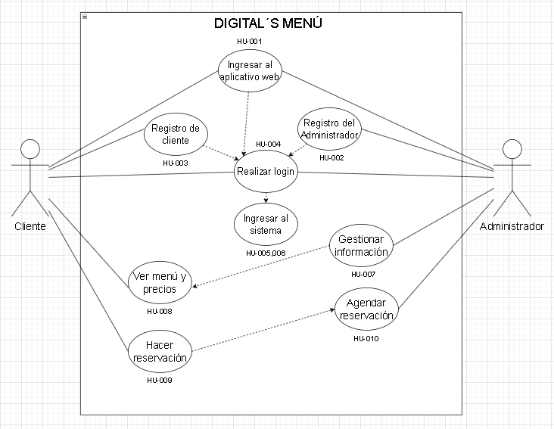

# CASOS DE USO EXTENDIDO

| Caso de uso:CU-001 - Ingresar aplicativo web | | | | |
| --- | --- | --- | --- | --- |
| Actor primario. | Cliente, Administrador | | | |
| Precondiciones. | La persona debe ingresar al aplicativo | | | |
| Garantías(Postcondiciones) | * La persona ingresa y puede ver el menú, precios e información del restaurante * La persona puede registrarse en el sistema | | | |
| Flujo principal, básico o normal(Escenario principal) |  | **Actor** | **Sistema** |  |
|  | 1.Ingresar al aplicativo |
| 2.ver menú y precios |  |
| 3.Registrarse |  |
| 4.Hacer login |  |
|  |  |
| Flujos alternativos | Si el usuario realiza alguna acción que no se encuentren dentro de lo estipulado sin haberse registrado (Hacer una reservación) el sistema le enviara un mensaje para que se registre inmediatamente | | | |
| Frecuencia de ocurrencia | Puede ser continuo | | | |

| Caso de uso:CU-002 - Registro de Administrador | | | | |
| --- | --- | --- | --- | --- |
| Actor primario. | Administrador | | | |
| Precondiciones. | Dicha persona debe ser parte del restaurante y su identidad debe ser confirmada por la empresa | | | |
| Garantías(Postcondiciones) | * Se registra la persona y espera a que se le asigne su rol | | | |
| Flujo principal, básico o normal(Escenario principal) |  | Actor | Sistema |  |
|  | 1.Carga el formulario para el registro |
| 2.La persona diligencia los datos pedido |  |
| 3.Se confirma el formulario |  |
|  | 4.Se guarda el registro del empleado en la base de datos |
|  | 5.Se muestra el mensaje de su registro se ha generado con éxito |
| Flujos alternativos | 3a.Si a la hora de finalizar el proceso de registro el usuario ya existe, se mostrará un mensaje de aviso mencionando que en el aplicativo web ya hay un usuario con estos datos.  3b.Si al momento de finalizar el formulario le falto un dato por llenar le saldrá error.  3c.Si al momento de hacer el registro, la persona no hace parte de la empresa/restaurante, le saldrá que no tiene permitido hacer este tipo de registro. | | | |
| Frecuencia de ocurrencia | Puede ser continuo | | | |

| Caso de uso:CU-003 - Registro del cliente | | | | |
| --- | --- | --- | --- | --- |
| Actor primario. | Cliente | | | |
| Precondiciones. | Querer tener un registro en el sistema | | | |
| Garantías(Postcondiciones) | * Se registra la persona y espera a que se le asigne su rol | | | |
| Flujo principal, básico o normal(Escenario principal) |  | Actor | Sistema |  |
|  | 1.Carga el formulario para el registro |
| 2.La persona diligencia los datos pedidos(correo electronico, nombre completo, cedula de ciudadania, numero de contacto, nombre de usuario y contraseña) |  |
| 3.Se confirma el formulario |  |
|  | 4.Se guarda el registro del empleado en la base de datos |
|  | 5.Se muestra el mensaje de su registro se ha generado con éxito |
| Flujos alternativos | 3a.Si a la hora de finalizar el proceso de registro el usuario ya existe, se mostrará un mensaje de aviso mencionando que en el aplicativo web ya hay un usuario con estos datos.  3b.Si al momento de finalizar el formulario le falto un dato por llenar le saldrá error. | | | |
| Frecuencia de ocurrencia | Puede ser continuo | | | |

| Caso de uso:CU-004 - Realizar login | | | | |
| --- | --- | --- | --- | --- |
| Actor primario. | Cliente, Administrador | | | |
| Precondiciones. | Estar registrado | | | |
| Garantías(Postcondiciones) | * La persona tiene la posibilidad de ingresar según su rol | | | |
| Flujo principal, básico o normal(Escenario principal) |  | Actor | Sistema |  |
|  | 1.Cargar el formulario de ingreso |
| 2.Diligenciar sus datos(nombre de usuario y contraseña) |  |
| 3.Se le da clicc en el boton ingresar |  |
|  | 4.Se valida la informacion |
|  | 5.Muestra el ingreso al sistema de información |
| Flujos alternativos | 3a.Si el usuario al momento de realizar el login coloca un dato que no es correcto, le saldrá un error mencionando que se ha equivocado en alguno de los datos.  3b.Si el usuario al momento de realizar el login no se encuentra registrado en el aplicativo web, le saldrá un error, mencionando que este usuario no se encuentra registrado en dicho aplicativo. | | | |
| Frecuencia de ocurrencia | Puede ser continuo | | | |

| Caso de uso:CU-005 - Ingresar al sistema | | | | |
| --- | --- | --- | --- | --- |
| Actor primario. | Administrador | | | |
| Precondiciones. | Estar registrado como Administrador y realizar login | | | |
| Garantías(Postcondiciones) | * El administrador podrá ingresar al sistema modificar y gestionar los datos del sistema en cuanto al menú sus precios y el registro de las reservaciones | | | |
| Flujo principal, básico o normal(Escenario principal) |  | Actor | Sistema |  |
|  | 1.Cargar sistema de información |
| 2.Ver el sistema de información, ver datos de usuarios |  |
| 3.Puede ver menú, precios y cambiarlos |  |
| 4.Registrar las reservaciones |  |
| 5.Puede cambiar los datos del restaurante |  |
| Flujos alternativos |  | | | |
| Frecuencia de ocurrencia |  | | | |

| Caso de uso:CU-006 - Ingresar al sistema | | | | |
| --- | --- | --- | --- | --- |
| Actor primario. | Cliente | | | |
| Precondiciones. | Estar registrado y realizar login | | | |
| Garantías(Postcondiciones) | * El cliente puede mirar el menú y precios además puede hacer reservaciones al restaurante | | | |
| Flujo principal, básico o normal(Escenario principal) |  | Actor | Sistema |  |
|  | 1.Cargar sistema de información |
| 2.Ver menú y precios |  |
| 3.Hacer reservación |  |
| Flujos alternativos |  | | | |
| Frecuencia de ocurrencia |  | | | |

| Caso de uso:CU-007 - Gestionar información | | | | |
| --- | --- | --- | --- | --- |
| Actor primario. | Administrador | | | |
| Precondiciones. | Estar registrado, realizar login y tener cambios que hacer | | | |
| Garantías(Postcondiciones) | * El administrador puede hacer cambios al menu y sus precios * Puede ver, manejar, validar o asesorar la información almacenada en el aplicativo web | | | |
| Flujo principal, básico o normal(Escenario principal) |  | Actor | Sistema |  |
| 1.Ver datos del aplicativo web |  |
| 2.Dirigirse al menú y precios |  |
|  | 3.Darle ingreso para los cambios |
| 4.Digitar cambios |  |
| 5.Oprimir el botón de hacer cambios |  |
|  | 6.Guardar cambios |
| Flujos alternativos | 3a.Haber escrito lo que ya estaba  3b.No hacer cambios | | | |
| Frecuencia de ocurrencia | Puede ser continuo | | | |

| Caso de uso:CU-008 - Ver menú y precios | | | | |
| --- | --- | --- | --- | --- |
| Actor primario. | Cliente | | | |
| Precondiciones. | Estar registrado y realizar login | | | |
| Garantías(Postcondiciones) | * El cliente podrá ver el menú y precios disponibles | | | |
| Flujo principal, básico o normal(Escenario principal) |  | Actor | Sistema |  |
| 1.Ingresar al menú y precios |  |
|  | 2.Dirigirse al menú y precios |
| 3.Revisar el menú, precios, platos y bebidas en específico |  |
| 4.Darle click al plato en específico |  |
|  | 5.Dirigirse al plato en específico |
| 6.Volver al menú |  |
| Flujos alternativos |  | | | |
| Frecuencia de ocurrencia |  | | | |

| Caso de uso:CU-009 - Hacer reservación | | | | |
| --- | --- | --- | --- | --- |
| Actor primario. | Cliente | | | |
| Precondiciones. | Estar registrado y haber hecho el login previamente | | | |
| Garantías(Postcondiciones) | * El cliente podrá elegir una mesa y hacer una reservación, para un día en específico. | | | |
| Flujo principal, básico o normal(Escenario principal) |  | Actor | Sistema |  |
| 1.Ingresar al apartado de reservaciones |  |
|  | 2.Cargar sistema de reservaciones |
| 3.verificar disponibilidad y enviar solicitud de reservación |  |
|  | 4.Re-dirigir solicitud de reservación a el administrador del aplicativo |
| 5.Esperar respuesta |  |
| Flujos alternativos | 3a.Si el cliente hace una reservacion de una mesa que ya está ocupada, se le avisara y se le mostrará un mensaje diciendo que aquella mesa ya está ocupada. | | | |
| Frecuencia de ocurrencia | Puede ser continuo | | | |

| Caso de uso:CU-010 - Agendar reservación | | | | |
| --- | --- | --- | --- | --- |
| Actor primario. | Administrador | | | |
| Precondiciones. | Estar registrado como Administrador, realizar login y haber recibido una petición de reservación | | | |
| Garantías(Postcondiciones) | * Puede organizar las reservaciones y organizar las horas libres de reservación | | | |
| Flujo principal, básico o normal(Escenario principal) |  | Actor | Sistema |  |
| 1.Ingresar al agendamiento de reservaciones |  |
|  | 2.Dirigirse al agendamiento de reservaciones |
| 3.Organizar el agendamiento de reservaciones |  |
| 4.Organizar la disponibilidad de las reservaciones, |  |
| 5.Darle click al botón de guardar |  |
|  | 6.Guardar cambios |
|  | 7.Volver al agendamiento de reservaciones |
| Flujos alternativos |  | | | |
| Frecuencia de ocurrencia |  | | | |

# SEGUNDO TRIMESTRE

# MODELO ENTIDAD RELACIÓN NOTACIÓN CROW’S FOOT

## 8.1 Generalizado

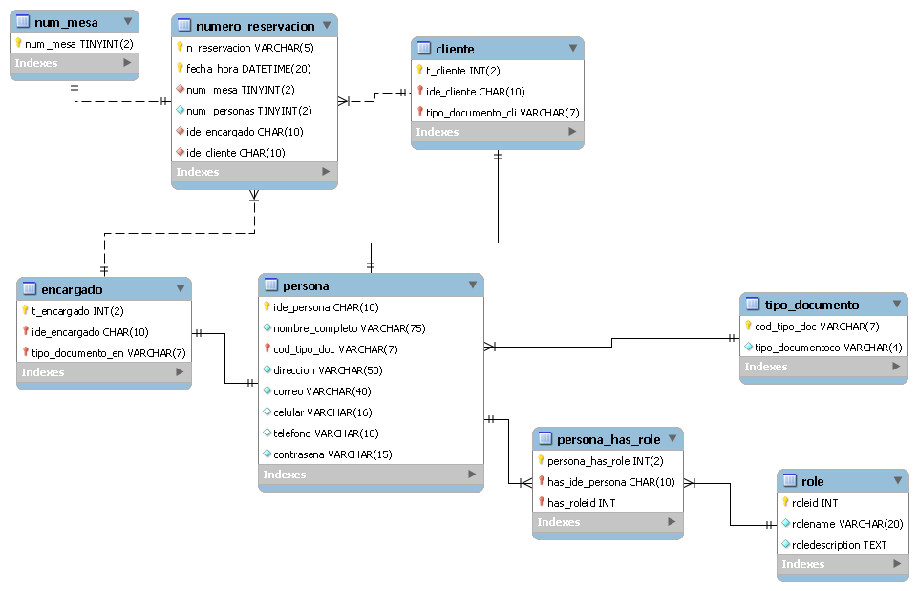

# DICCIONARIO DE DATOS

## 9.1 Glosario de términos y abreviaturas

| **Término/Abreviatura** | **Significado** |
| --- | --- |
| BD | Base de Datos |
| SI | Sistema de Información |
| num | Número |
| n | Número |
| ide | Identificación |
| p | Primer |
| s | Segundo |
| en | Encargado |
| cod | Código |
| cli | Cliente |
| doc | Documento |

**Tabla 1: Glosario de términos y abreviaturas**

## 

## 9.2 Formato de los datos

| **Abreviatura** | **Significado** |
| --- | --- |
| CHAR | Dato tipo carácter. |
| TINYINT | Tipo de dato numérico más pequeño. |
| DATETIME | Tipo de dato que permite manipular fechas y horas. |
| VARCHAR | Tipo de longitud variable entre números y letras. |
| TEXT | Dato único de longitud variable. |
| INT | Tipo de dato número entero. |

**Tabla 2: Tabla de formato de los datos**

## 9.3 Generalizada

## 

## 9.3.1 Entidades Fuertes

**NUEMERO DE MESA**

Estructura:

| Base de datos Digital´s Menu | | | | | |
| --- | --- | --- | --- | --- | --- |
| Tabla num_mesa | | | | | |
| Nombre | Descripción Conceptual | Pk | Tipo Dato | Long | Modificadores |
| num_mesa | Sr(a) en este campo se almacenará el número de mesas | x | TINYIT | 2 | Not null |

**ENCARGADO**

Estructura:

| Base de datos Digital´s Menu | | | | | |
| --- | --- | --- | --- | --- | --- |
| Tabla encargado | | | | | |
| Nombre | Descripción conceptual | PK | Tipo dato | Long | Modificadores |
| t_encargado | Sr(a) en este campo podrá almacenar el número de referencia de todos los encargados. | X | INT | 2 | Not null |
| ide_encargado | Sr(a) este campo es una llave foranea de la entidad persona, en este campo podrá almacenar todos los números de documento de los encargados. |  | CHAR | 10 | Not null |
| tipo_documento_en | Sr(a) este campo es una llave foranea de la entidad tipo_documento, en este campo se podra almacenar el codigo del tipo de documento. |  | VARCHAR | 7 | Not null |

**TIPO_DOCUMENTO**

Estructura:

| Base de datos Digital´s Menu | | | | | |
| --- | --- | --- | --- | --- | --- |
| Tabla tipo_documento | | | | | |
| Nombre | Descripción conceptual | PK | Tipo dato | Long | Modificadores |
| cod_tipo_doc | Sr(a) en este campo se podra almacenar el codigo del tipo de documento | X | VARCHAR | 7 | Not null |
| tipo_documento | Sr(a) en este campo podrá almacenar los tipos de documento que hay como CC- CE-TI… |  | VARCHAR | 4 | Not null |

**CLIENTE**

Estructura:

| Base de datos Digital´s Menu | | | | | |
| --- | --- | --- | --- | --- | --- |
| Tabla cliente | | | | | |
| Nombre | Descripción conceptual | PK | Tipo dato | Long | Modificadores |
| t_cliente | Sr(a) en este campo podrá almacenar el número de referencia de todos los clientes. |  | INT | 2 | Not null |
| ide_cliente | Sr(a) este campo es una llave foránea de la entidad persona, en este campo podrá almacenar todos los números de documento de los clientes. |  | CHAR | 10 | Not null |
| tipo_documento_cli | Sr(a) este campo es una llave foránea de la entidad tipo_documento, en este campo se podrá almacenar el código del tipo de documento. |  | VARCHAR | 7 | Not null |

**ROLE**

Estructura:

| Base de datos Digital´s Menu | | | | | |
| --- | --- | --- | --- | --- | --- |
| Tabla role | | | | | |
| Nombre | Descripción conceptual | PK | Tipo dato | Long | Modificadores |
| roleid | Sr(a) en este campo se podrá almacenar el código del tipo de rol | X | INT |  | Not null |
| rolename | Sr(a) en este campo podrá almacenar los nombres de los roles que se creen |  | VARCHAR | 20 | Not null |
| roledescription | Sr(a) en este campo podrá almacenar la descripción de cada rol |  | TEXT |  | Not null |

## 9.3.2 Entidades Débiles

**PERSONA**

Estructura:

| Base de datos Digital´s Menu | | | | | |
| --- | --- | --- | --- | --- | --- |
| Tabla persona | | | | | |
| Nombre | Descripción conceptual | PK | Tipo dato | Long | Modificadores |
| ide_persona | Sr(a) en este campo podrá almacenar todos los números de documento de todas las personas. | X | CHAR | 10 | Not null |
| nombre_completo | Sr(a) en este campo podrá almacenar el primer nombre de todas las personas. |  | VARCHAR | 75 | Not null |
| cod_tipo_doc | Sr(a) este campo es una llave foránea de la entidad tipo_documento y en esta se podrá almacenar el código del tipo de documento. |  | VARCHAR | 7 | Not null |
| direccion | Sr(a) en este campo podrá almacenar la información de la dirección de los clientes. |  | VARCHAR | 50 | Not null |
| correo | Sr(a) en este campo podrá almacenar los correos electrónicos. |  | VARCHAR | 40 | Not null |
| celular | Sr(a) en este campo podrá almacenar los números de celular. |  | VARCHAR | 16 |  |
| telefono | Sr(a) en este campo podrá almacenar los números telefónicos. |  | VARCHAR | 10 |  |
| contrasena | Sr(a) en este campo podrá almacenar las contrasenas. |  | VARCHAR | 15 | Not null |

**NUMERO_RESERVACION**

Estructura:

| Base de datos Digital´s Menu | | | | | |
| --- | --- | --- | --- | --- | --- |
| Tabla numero_reservacion | | | | | |
| Nombre | Descripción conceptual | PK | Tipo dato | Long | Modificadores |
| n_reservacion | Sr(a) en este campo podrá almacenar el número de reservación. | X | VARCHAR | 5 | Not null |
| fecha_hora | Sr(a) en este campo podrá almacenar la fecha y la hora de cada reservación. |  | DATETIME | 20 | Not null |
| num_mesa | Sr(a) este campo es una llave foránea de la entidad num_mesa, en este campo se almacenará el número de mesas. |  | TINYIT | 2 | Not null |
| num_personas | Sr(a) en este campo se almacenará el número de personas por mesa. |  | TINYINT | 2 | Not null |
| Ide_encargado | Sr(a) este campo es una llave foránea de la entidad persona, en este campo podrá almacenar todos los números de documento de los encargados. |  | CHAR | 10 | Not null |
| Ide_cliente | Sr(a) este campo es una llave foránea de la entidad persona, en este campo podrá almacenar todos los números de documento de los clientes. |  | CHAR | 10 | Not null |

**PERSONA_HAS_ROLE**

Estructura:

| Base de datos Digital´s Menu | | | | | |
| --- | --- | --- | --- | --- | --- |
| Tabla persona_has_role | | | | | |
| Nombre | Descripción conceptual | PK | Tipo dato | Long | Modificadores |
| persona_has_role | Sr(a) en este campo podrá almacenar el número de referencia entre las tablas persona y role. | X | INT | 2 | Not null |
| has_ide_persona | Sr(a) esta es una llave foránea de la tabla persona y en este campo podrá almacenar todos los números de documento de todas las personas. |  | CHAR | 10 | Not null |
| has_roleid | Sr(a) esta es una llave foránea de la tabla role y en este campo se podrá almacenar el código del tipo de rol. |  | INT |  | Not null |

# DIAGRAMA DE GANTT

**Archivo project**

<https://drive.google.com/file/d/16dMl5zDAvMuMYnzDCY2hbsMJ1NPPdJeL/view?usp=sharing>

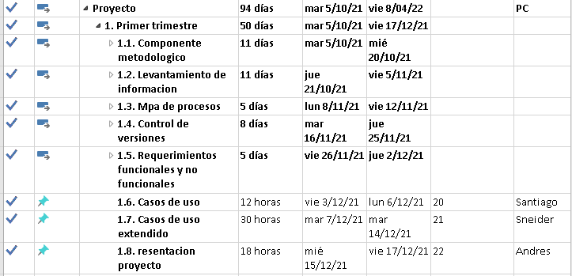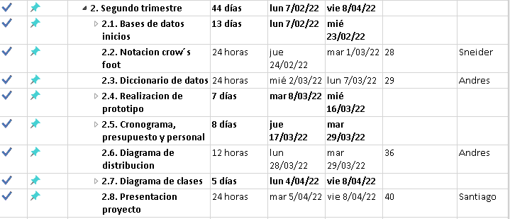

## 10.1 Informe de recursos

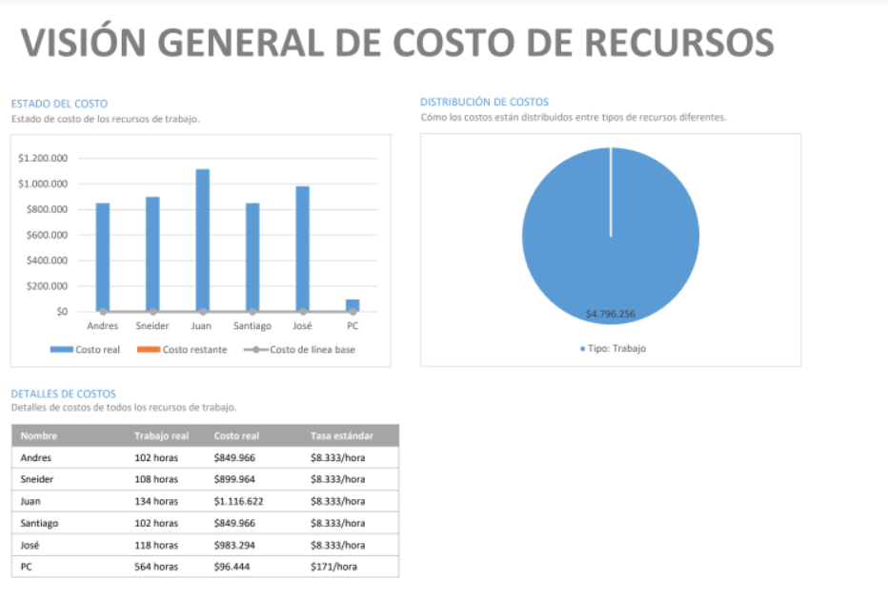

## 10.2 Presupuestos

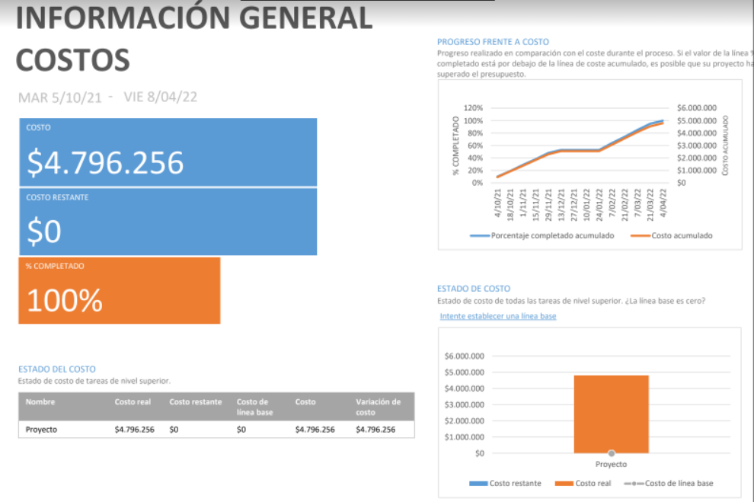

# DIAGRAMA DE DISTRIBUCIÓN

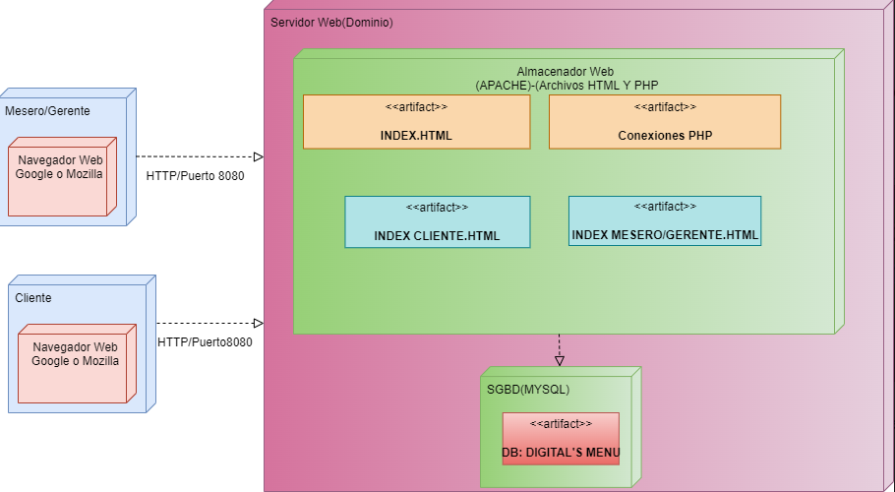

# DIAGRAMA DE CLASES

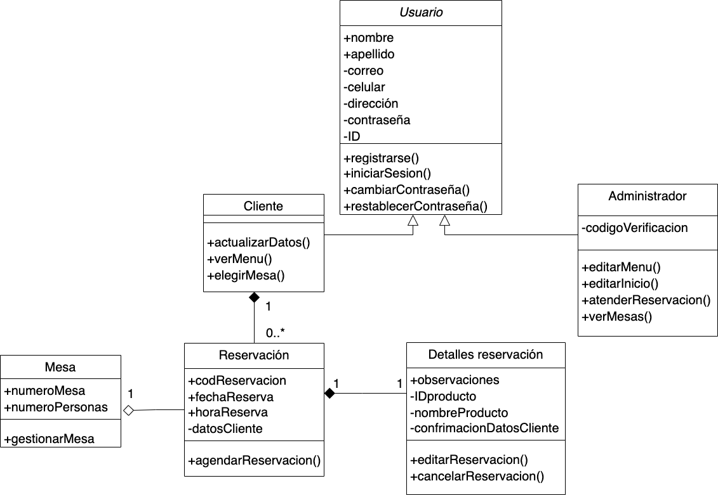

# PROTOTIPO

## 13.1 Mockups

**Archivo figma**

<https://drive.google.com/file/d/1CDb0wfbZzExDEhPEUpQNTbNim-nez8dI/view?usp=sharing>

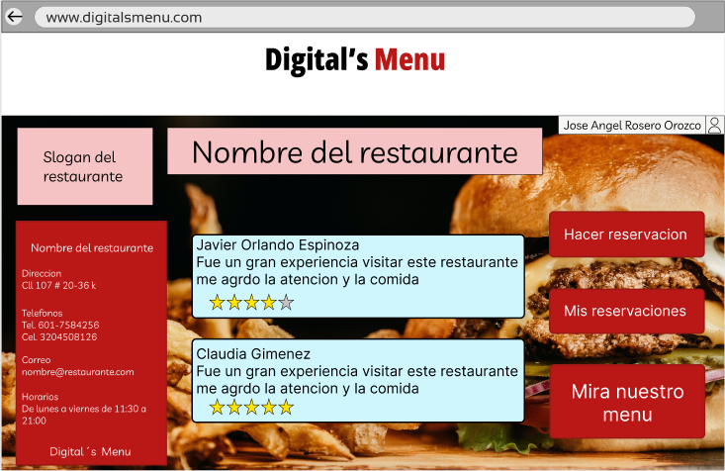

# NORMALIZACIÓN

**Archivo de excel**

<https://docs.google.com/spreadsheets/d/1Tqwi9CXr7KO2Wc4Q_mSqFutoY5QEuF4b/edit?usp=sharing&ouid=107974554476825889688&rtpof=true&sd=true>

TERCER TRIMESTRE

# Base de datos usando sentencias DDL.

# 

# Base de datos revisando que hayan datos insertados y sus respectivos consultas y Joins usando sentencias DML.

# 

<https://docs.google.com/document/d/1YongRZbkUzwqTNCjM64z-92yS5HIzSpTAlfBbkgOJl4/edit#>

# Prototipo no funcional usando CSS a partir de un mockup o wireframe.

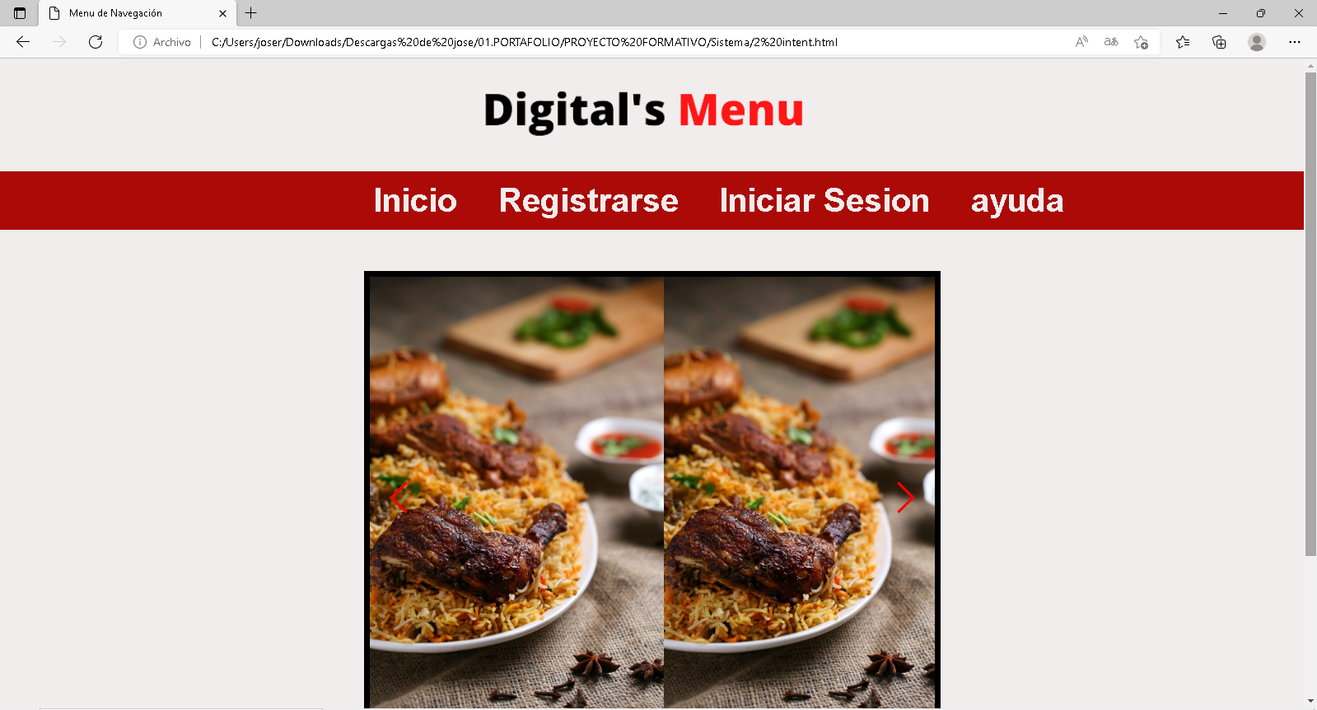

# Inventario del sistema de información.

## Tecnologías, herramientas y frameworks que usamos.

Frontend:

* React
* Javascript
* Html
* Css
* Bootstrap
* Tailwind CSS

Backend:

* Mysql
* Mongodb
* Oracle

Aplicativo:

* Visual Studio Code
* Sublime text
* Drive
* Notepad
* Blog de notas
* Word
* Excel
* Figma
* Project
* Youtube
* Stack overflow

Premise/cloud:

* Github
* Discord
* Google cloud
* Hosting
* Inventario de equipos:

5 equipos :

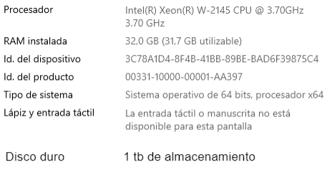

Internet: 500 MB

5 Celulares:

* Almacenamiento: 128GB
* Memoria Ram : 4GB
* Sistema operativo: Android

# Informe de costos

<https://docs.google.com/document/d/14SBskjWRfYkkKCP_K-bOsYfZyQDveEqK7y2Ve6ZzRzM/edit>